**通过感官来发现**

**相关教材内容链接：**

同学们，今天学习的是二年级科学下册教材27-29页的内容，这是第二单元《我们自己》中的第2课《通过感官来发现》。在学习中，我们会运用观察、实验等方法进行科学探究活动，充分利用感觉器官来认识周围的世界。我们先了解一下书中的内容，你可以把学习到的内容写下来，也可以和家长说一说。

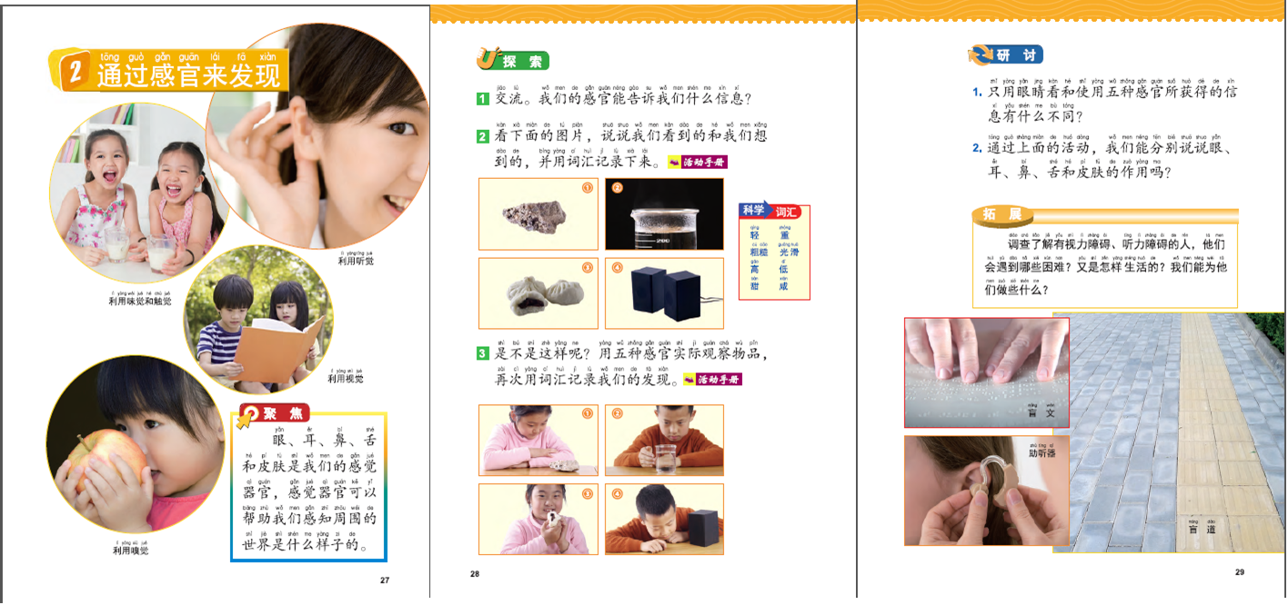

**相关视频内容链接：**

如果你想生动的了解这些内容，打开电脑，输入网页地址，（https://haokan.baidu.com/v?vid=4148732568331908913&pd=bjh&fr=bjhauthor&type=video）或者点开微信公众号“科学声音”，找到教科版小学科学课配套视频二年级下册，里面有相关的学习内容。今天给大家推荐的是第二单元第2课《通过感官来发现》的相关视频，这些肯定会对你把握这部分知识有所帮助。

**知识要点：**

今天我们主要学习的是：眼、耳、鼻、舌、皮肤是我们的感觉器官，能够帮助我们认识周围的事物及其变化等；每个感觉器官都有自己能做的事情，也有不能做的事情。残障人士因为感觉器官功能障碍造成了生活困扰，他们为了更好的生活而综合运用其他感觉器官。